 | государственное автономное профессиональное образовательное учреждение Самарской области «Самарский колледж сервиса производственного оборудования имени Героя Российской Федерации Е.В. Золотухина»

Методическая разработка открытого урока
ОГСЭ. 04 Физическая культура

по специальности 22.02.06 Сварочное производство
тема: «Челночный бег, как способ развития двигательно-координационных качеств у обучающихся»

Р. Х. Худайдатова,
преподаватель физической культуры
ГА ПОУ СКСПО

Самара, 2022 г.

Содержание

Введение  План-конспект урока. Цели и задачи методической разработки | 3  4
Технологическая карта. Ход учебного занятия | 6
Список используемой литературы | 14
Приложение 15

Введение
Актуальность. Современная физкультура - это образ жизни, рассчитанный на длительную систематическую работу над своим телом. В настоящее время проблема заключается в том, каким же образом физическое воспитание может стать неотъемлемой частью жизни современного студента? Как увлечь и заинтересовать студентов занятиями физической культуры? Одним из решений этой проблемы является применение в учебном процессе различных разделов программы «Физическая культура», основу которых составляет легкая атлетика, и тема из этого раздела: «Челночный бег, как способ развития двигательно-координационных качеств у обучающихся».
Челночный бег – это бег на короткое расстояние с постоянной сменой направления между двумя точками. Челночный бег развивает двигательно-координационные качества. Двигательно-координационные качества очень важны в профессиональной деятельности сварщиков (например: при сварке различных метало-конструкций на разной высоте). Приобретенные навыки будут использованы в профессиональной деятельности студентов-сварщиков, помогут при сдаче ГТО, службе в армии, способствуют здоровому образу жизни и физической активности.

План-конспект урока
Преподаватель Худайдатова Римма Хакимьяновна
Дисциплина ОГСЭ.04 Физическая культура
Тема «Челночный бег, как способ развития двигательно-координационных качеств у обучающихся»
Тип занятия Комбинированный
Длительность 40 минут
Цель урока: формирование двигательно-координационных умений и навыков через технику челночного бега
Задачи:
Образовательные (предметные):
- Актуализировать знания обучающихся о технике челночного бега через использование приема «Мозговой штурм»;
- Познакомить студентов с фазами выполнения техники челночного бега с использованием ИКТ;
- Формировать у студентов двигательно-координационные качества, способствующие в том числе профессиональной деятельности;
- Закрепить знания и умения о технике челночного бега через групповую работу обучающихся;
Развивающие (метапредметные результаты):
- формирование двигательной активности, ловкости и координации;
- развитие физической активности для достижения жизненных и профессиональных целей;
- способствовать совершенствованию навыков внимания, скорости и выносливости;
Воспитательные (личностные результаты):
- формировать потребности в ежедневном выполнении физических упражнениях;
- воспитывать интерес к дисциплине физическая культура, через чередование различных форм и методов на уроке;
- воспитывать уважительное отношение друг к другу через организацию работы в группах и парах;
Оздоровительная: содействовать укреплению здоровья, достижению гармонии в физическом развитии.
Формирование общих компетенций
ОК 1. Понимать сущность и социальную значимость своей будущей профессии, проявлять к ней устойчивый интерес.
ОК 3. Принимать решения в стандартных и нестандартных ситуациях и нести за них ответственность.
ОК 6. Работать в коллективе и команде, эффективно общаться с коллегами, руководством, потребителями.
ОК 7. Брать на себя ответственность за работу членов команды (подчиненных), результат выполнения заданий.
Используемые образовательные технологии:
информационно-коммуникационные технологии, технология группового обучения, здоровьесберегающие технологии, технологии критического мышления, игровые технологии, технологии уровневой дифференциации
Материалы и оборудование ноутбуки, проектор, экран, кубики, фишки, секундомер, свисток
Этапы учебного занятия
- Организационный этап
- Подведение к теме урока. Объявление темы, целей и задач урока
- Актуализация знаний
- Подготовительный этап
- Основной этап. Техника челночного бега.
- Заключительная часть. Подведение итогов. Рефлексия
- Дифференцированное домашнее задание. Методические рекомендации «Техника челночного бега»
- Анализ урока

Технологическая карта. Ход учебного занятия

Этап урока, время | Деятельность преподавателя | Деятельность обучающихся
- Организационный момент.  1 мин  - Подведение к теме урока. Объявление темы, целей и задач урока.  3 мин. | Становись! Равняйсь! Смирно! Здравствуйте, ребята!  Создание эмоционального настроя на совместную учебную работу.  Ребята, я предлагаю вам самостоятельно определить тему и цель урока, но, для начала, нужно просмотреть короткий видеоролик.  Приём «Мозговой штурм»  Раскрытие темы урока через видеоролик представленные на слайде  (это в свою очередь способствует пробуждению заинтересованности, а также дает возможность обучающимся выразить свое мнение)  Рассмотрение вопросов относительно видеоролика:  - Что мы видим на этих картинках?  - Какой общей темой можно объединить данное видео?  Тема урока: «Челночный бег, как способ развития двигательно-координационных качеств у обучающихся»  После раскрытия темы урока, совместно с учащимися определяются цель урока, (вопрос-ответ): формирование двигательно-координационных умений и навыков через технику челночного бега. | Приветствуют, настраиваются на работу.  Просмотр видеоролика, ответы на вопросы.  Совместно с преподавателем определяют тему и цель урока.
- Актуализация знаний.  5 мин. | Развитие двигательно-координационных качеств у обучающихся способствует достижению профессиональных целей. Вы в своей специальности «Сварочное производство» в будущем столкнетесь с рядом сварочных работ, которые выполняются на высоте многоэтажных зданий, а также многочасовой сварке и сборке металлоконструкций, для которых просто необходимо развитие координации, ловкости и физической выносливости.  Ребята, давайте вспомним, что такое челночный бег.  Челночный бег - это бег на короткое расстояние с постоянной сменой направления между двумя точками.  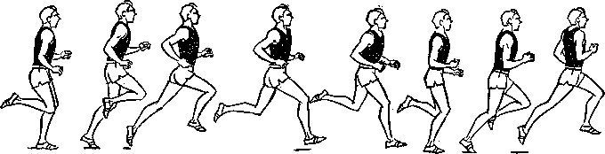  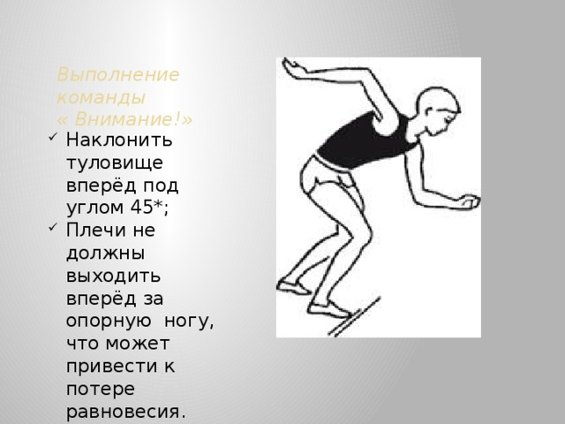  С помощью приема «Визуальный ряд» преподаватель определяет правильную последовательность фаз челночного бега и их правильное выполнение.  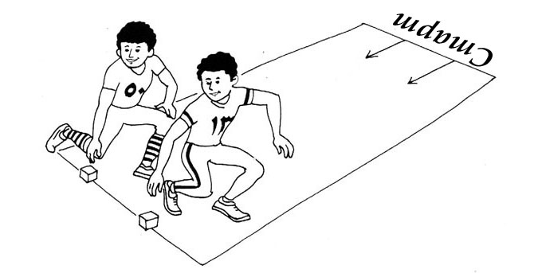  старт преодоление отмеченных разворот финиш  отрезков  1 фаза – исходное положение. Высокий старт. На линии старта нужно выставить опорную ногу вперед, перенести на нее вес, а вторую ногу расположить сзади на носке.  Следите за спиной: она должна быть ровная. Тело немного подайте вперед.  Когда вы услышите сигнал старта, нужно оттолкнуться опорной ногой и постараться максимально ускориться.  2 фаза – бег по дистанции. Преодоление отрезка. Чтобы набрать высокую скорость, лучше бежать на носках. Придать ускорение также можно увеличением числа шагов.  3 фаза – разворот Нужно немного сбросить скорость перед разворотом, повернуть стопу на прямой угол в направлении поворота и развернуться, необходимо максимально быстро сделать это. Перед разворотом нужно притормозить, чтобы не пробежать нужную точку и не потерять время. Поворот на 180 градусов  4 фаза – финиш Пробегите дистанцию необходимое количество раз, а когда побежите к финишу, постарайтесь максимально ускориться. Финиш.  Сначала отрабатываем челночный бег на низкой скорости, после увеличиваем темп.  Челночный бег – это один из нормативов ГТО, а сдача ГТО - это не только поддержка здорового образа жизни, а также позволит вам набрать бонусные баллы при поступлении в высшие учебные заведения после окончания колледжа. | Актуализируют знания, отвечают на вопросы  Определяют правильную последовательность фаз челночного бега  Выполняют фазы челночного бега  Отрабатывают челночный бег  Слушают преподавателя
4.Подготовительный этап  10 мин.  5.Основная часть урока. Техника челночного бега  13 минут  6. Заключительная часть. Подведение итогов. Рефлексия  4 мин | Несмотря кажущуюся простоту челночного бега, это достаточно травмоопасный спорт, если не соблюдать меры безопасности.  Техника безопасности  - Нельзя выполнять бег на скользкой поверхности.  - Убедитесь, что рядом нет стен, предметов, об которые можно споткнуться.  - Используйте нескользкие и тщательно зашнурованные кроссовки.  - Наденьте удобную одежду, которая не будет мешать бегу.  - Бежать только по своей территории (дорожке)  Разминка перед бегом – также важное условие безопасной тренировки. Для достижения высоких результатов не стоит пренебрегать такой простой составляющей тренировки, как разминка.  Итак разминка:  выполним 6 упражнений, которые подготовят ваше тело к основной части урока- бегу на короткие расстояния -челночный бег.  Разминочный бег  Выполняется по кругу в одну колону, в среднем темпе, соблюдая интервал. Бег приставными шагами правым боком, левым боком. (Бег 2-3 мин)  Упражнения для восстановления дыхания (4-6 повторений)  Построение в одну шеренгу. Расчет на 1, 2, 3. Перестроение в колону по 3 человека для выполнения обще развивающих упражнений (ОРУ).  КОМПЛЕКС ОРУ выполняется по музыку  1 упражнение И.П. – стойка ноги врозь, в руках «блин» 1-2 круг вокруг головы влево 3-4 тоже вправо 4-8 раз  3 упражнение И.П. – стойка ноги врозь, в руках «блин» 1-4 круговое движение туловищем влево 5-8 то же вправо 4-8 раз  4 упражнение И.П. стойка ноги врозь, в руках «блин» 1-2 выпад левой ногой, поворот туловищем влево 3-4 то же с правой ноги 4-8 раз  5 упражнение И.П. – стойка ноги врозь, в руках «блин» 1-2 пружинистый выпад левой ногой 3-4 прыжком смена ног и выполнение пружинистого выпада правой ногой 4-8 раз  6 упражнение И.П. – широкая стойка ноги врозь, руки на поясе; 1 – наклон к правой ноге; 2- наклон вперед; 3– наклон к левой ноге; 4-И.П. 4-8 раз  7 упражнение ИП - выпад на правую ногу, руки на колене; 1-3 – пружинистые движения в положении выпада; 4 – поворот в выпад на другую ногу. 4-8 раз  Использование здоровьесберегающих технологий реализуется через разминку, кроме того подбор заданий (упражнений) в нарастающей сложности моделирует ситуацию успеха у студентов, тем самым параллельно решается задача мотивационной готовности к уроку  Перестроение в шеренгу.  Расчет на 1е,2е,3 номера.  Активация самостоятельной деятельности обучающихся через групповую работу методом Джигсо  - Перестроение в колонны по 3 человека  - Выбор спикера группы  - Раздача маршрутных листов  - Движение по станциям согласно маршрутному листу  - Выполнение упражнений на станциях  1 станция  Выполнение пружинистых выпадов со сменой ног и касанием рукой пола  2 станция  Посменное выполнение глубоких выпадов в упоре присев  3 станция  Упражнение «Бёрпи» (упор присев, упор лежа, упор присев, прыжок вверх и хлопок над головой)  Обучающиеся в 3 группах выполняют специальные двигательно-координацонные упражнения к челночному бегу  - Бег вперёд и бег спиной. Обучающиеся бегут до «блина» обегают его, бегут назад к другому «блину» спиной вперед, обегают «блин» и бегут по прямой, финишируют.  - Бег восьмеркой. Обучающиеся бегут до «блина» «восьмеркой» и обратно «восьмеркой» спиной вперед  Челночный бег в командах  - Группа перестраивается в 3 команды и выполняет челночный бег из разных исходных положений  - Преподавать показывает 4 фазы челночного бега  - Выполнение студентами челночного бега на разные дистанции с предметами и без.  4. Игра: перестановка кубиков, как закрепление навыков челночного бега.  Игра используется для появления у студентов положительных эмоций по отношению к учебной деятельности, эмоциональное возбуждение активизирует процессы внимания, запоминания, осмысления, делает эти процессы более интенсивными и тем самым повышает эффективность достигаемых целей  Акцентировать внимание на правильном выполнении, устранение ошибок.  После каждой фазы бега выполняется упражнение на восстановление дыхания.  Студентам предлагается пройти интерактивный тест www.kahoot.it на закрепление пройденного материала используя сотовые телефоны. Объясняются правила прохождения теста и критерии оценки.  По итогу интерактивного теста на экран выводятся результаты:  100% - 90% - оценка 5  89% - 75% - оценка 4  ниже 75% - оценка 3.  Вопросы интерактивного теста:  1. Умение человека наиболее быстро, целесообразно, точно решать двигательные задачи в изменяющихся условиях, это?  2. В качестве одного из упражнений на развитие координационных способностей используют челночный бег?  3. Какой вид дистанции не используют в челночном беге?  Обсуждение течения урока. Подведение итогов. Выставление оценок.  Слово преподавателя:  Ребята, если хотите быть сильными – бегайте, хотите быть красивыми – бегайте, хотите быть умными – бегайте! Бегайте и оздоравливайтесь! | Изучают материал по технике безопасности  Выполняют упражнения для разминки  Выполняют комплекс упражнений  Соблюдают технику безопасности при выполнении упражнений, выполняют точно под счет  Перестраиваются в шеренгу  Перестраиваются в колонны, двигаются согласно маршрутному листу  На каждой станции обучающиеся смотрят видео ролик, следуют инструкциям выполнения  Слушают преподавателя, выполняют согласно технике каждого упражнения  Восстанавливают дыхание и расслабляют мышцы  Выполняют упражнения для развития двигательно-координационных качеств  Перестраиваются в 3 команды, выполняют челночный бег из разных исходных положений,  восстанавливают дыхание  Играют -закрепляя навыки челночного бега  Слушают преподавателя, подключаются к интерактивному тесту, выполняют тест
7.Дифференцированное домашнее задание. Методические рекомендации «Техника челночного бега»  4 мин. | Домашнее задание:  Найти и запомнить 3 упражнения для развития двигательно-координационных способностей и показать на следующем уроке физкультуры в своих группах на оценку.  Желающие получить дополнительную оценку могут подготовить сообщение  (не менее 10 предложений) на тему: «Техника челночного бега 3х10 метров» | Слушают домашнее задание

Список литературы:

- Легкая атлетика. Учебное пособие. 6-е издание 2019 А. И. Жилкин, В. С. Кузьмин, Е. В. Сидорчук Москва, «Академия»
- Зеличенок В.Б., Никитушкин В.Г., Губа В.П. – Лёгкая атлетика: критерии отбора.-М.: Терра-спорт, 2019.-240 с.
- Филин В.П. – Теория и методика юношеского спорта: Учебное пособие для институтов и техникумов физической культуры.-М.: Физкультура и спорт,1919.-128с.
- Попов В.Б.,Суслов Ф.П., Германов Г.Н. – Лёгкая атлетика для юношества .-М.- Воронеж, 2018.-220 с.
- Озолин Н.Г., Травин Ю.Г. – Педагогические основы методики обучения легкоатлетическим упражнениям.- М., 2019.- 79 с.
- Гужаловский А.А, Развитие двигательных качеств у студентов-СПБ Москва НИИ Физкультура 2020-128с
- Травин Ю.Г. Техника челночного бега.-М.: В НИИ ФК 2019.-115с

Приложение 1
Анализ методической разработки открытого урока
Дисциплина ОГСЭ.04 Физическая культура
Тема «Челночный бег, как способ развития двигательно-координационных качеств у обучающихся»
Тип занятия Комбинированный
Присутствовали: 25 студентов
Цель урока: формирование двигательно-координационных умений и навыков через технику челночного бега, которая была достигнута
Для её достижения я использовала современные, образовательные информационно-коммуникационные технологии, технология группового обучения, здоровьесберегающие технологии, технологии критического мышления, игровые технологии, технологии уровневой дифференциации
На организационном этапе для определении темы и цели я использовала приём «Мозговой штурм». Обучающиеся просмотрев видео ролик совместно со мной без труда определили тему и цель урока.
На следующем этапе актуализации знаний использовался такой приём как «Визуальный ряд». Студенты вспомнили материал предыдущих уроков и определили последовательность фаз челночного бега. Для разогрева мышц и подготовки к основной части урока я провела разминку, в ней использовались разновидности ходьбы и бега, упражнения на координацию правильной осанки, общеразвивающие упражнения, а также специальные беговые упражнения и строевые действия: строение, перестроение, и т. д., упражнения на восстановление дыхания. Все упражнения направлены на отработку челночного бега.
Основной этап урока начался с самостоятельной деятельности студентов через групповую работу методом Джигсо. Заранее мной были разработаны упражнения, записано видео для выполнения упражнений на станциях.
После самостоятельной работы ребята отрабатывали технику челночного бега в командах с моими комментариями и анализом их деятельности.
Для закрепления навыков челночного бега проведена игра-эстафета: как отработка элементов.
В заключительной части я использовала интерактивный тест www.kahoot.it с помощью телефонов, которые обычно мешают на занятиях, но этот минус я превратила в плюс.
На этапе рефлексии мною были даны комментарии и выставлены оценки.
На протяжении всего урока происходило формирование ОК:
ОК 1. Понимать сущность и социальную значимость своей будущей профессии, проявлять к ней устойчивый интерес.
ОК 3. Принимать решения в стандартных и нестандартных ситуациях и нести за них ответственность.
ОК 6. Работать в коллективе и команде, эффективно общаться с коллегами, руководством, потребителями.
ОК 7. Брать на себя ответственность за работу членов команды (подчиненных), результат выполнения заданий.
В каждом этапе урока прослеживалась мотивация, приобретенные навыки будут использованы в профессиональной деятельности, помогут при сдаче ГТО, способствуют здоровому образу жизни и физической активности, а диффиренцированные упражнения и домашнее задание вызывают интерес и позволяют быть постоянно вовлеченными в учебный процесс.

